

Price-Tracker

Marosvásárhely, Szerzők: Palfi Szabolcs  
2019-12-23 Sólyom Botond

Contents

**1. Bevezető** 3

**2. Célkitűzések** 3

**3. Felhasználói követelmények** 4

**4. Rendszerkövetelmények** 4

4.1 Backend 4

4.2 Frontend 4

# **1. Bevezető**

A mai rohanó világban a bevásárlások egyre növekvő százaléka az interneten történik, mindez lehetőséget nyújtva a vásárlóknak, hogy egy bizonyos terméket több, akár hazai akár külföldi, oldalról is megvásárolhasson. Az e-commerce-el foglalkozó cégek rohamos fejlődésnek indultak az utóbbi évtizedben mely maga után vonja az érdekesebbnél érdekesebb marketing fogásokat, melyekkel a célközönséget próbálják vásárlásra bírni.

Valószínűleg mindenki hallott már a “Black Friday” az-az „Fekete Péntek” -nek nevezett jelenségről amely inspirációként szolgált az alkalmazás megvalósításához. Ez a kifejezés legelőszőr az 1800-as években fogalmazódott meg, amikor is Jay Gould és James Fisk az amerikai arany árak manipulálása által 20%-os esést okoztak a részvénypiacon melynek következtében az árucikkek értéke felére csökkent. A 20. század közepe fele ez már egészen más jelentéssel bírt, ugyanis a Hálaadás ünnepét követő napon, az-az pénteken vette kezdetét a karácsonyi árleszállítás, mely sok cég esetében életmentő volt, hiszen ekkor kerültek át a veszteséges állapotból melyet pirossal jelöltek, a jövedelmezőbe, amit már fekete írószerrel jegyeztek fel. Ebben az időszakban a megszokottnál jóval nagyobb és több árleszállítással vonzották az embereket.

Mint azt sokan tudjuk, országunkban is nagy népszerűségnek örvend ez a jelenség, habár eléggé távol áll az eredeti koncepciótól. Nagyon sok mesterséges árleszállítással próbálják becsapni az embert, melyet legtöbb esetben jól kitervelt ár ingadozással oldanak meg. Ugyanakkor, nem kizárólag ebben az periódusban lehet észrevenni az úgymond „hamis” kedvezményeket ezért szükségét láttuk egy olyan alkalmazás kifejlesztésének, amely nyomon tudja követni egy megadott termék árat, illetve annak ingadozását.

# **2. Célkitűzések**

Az alkalmazás célja, hogy segítsen a vásárlónak reális képet alkotni egy termék áráról, illetve annak változásáról. Fontosnak tartottuk, hogy az alkalmazást egyszerűen és intuitívan lehessen kezelni, azaz bármilyen funkció pár érintésre legyen a felhasználótól.

Az árak változását a felhasználó számára vizuális formában szerettük volna ábrázolni a könnyebb átláthatóság érdekében. Lehetőséget szerettünk volna adni a felhasználónak hogy adott kategóriákba sorolhassa a megadott termékeket majd e szerint jelenítsük meg őket.

# **3. Felhasználói követelmények**

A felhasználónak mindenekelőtt be kell tudnia jelentkezni, ahhoz, hogy elérje a terméklistáját, ez azért fontos, mivel eszköz váltás esetén nem szeretnénk elveszíteni az addig követett termékeket. A bejelentkezést megelőzően lehetséges a „ Remember Me ” opció kipipálása, amely lehetővé teszi, hogy ne keljen minden alkalommal újra bejelentkezni, amikor elindítjuk az alkalmazást. A bejelentkezéshez szükséges adatok a regisztrációkor megadott felhasználónév, illetve jelszó.

Abban az esetben, ha a felhasználó nincs regisztrálva, megteheti ezt a „ Not registered? Click here! ” szövegre kattintva. A regisztrációhoz szükséges egy felhasználónév, e-mail cím, valamint jelszó megadása. Sikeres regisztrálás esetén a felhasználó vissza kerül a bejelentkező ablakra, ahol be tud lépni. !!!!!!! mi van ha nem sikeres

A bejelentkezést követően a felhasználó a főoldalra kerül, ahol a követett termékek listáját tekintheti meg. A Listában minden egyes elemnek látható a megnevezése, egy a terméket ábrázoló kép, illetve az adott termék aktuális ára.

Egy a listában lévő elemre kattintva, az alkalmazás átvisz egy másik oldalra, ahol több információt kapunk a követett termékről. A „ View Statistics ” gombra kattintva, egy grafikonon tekinthetjük meg a termék arának változását a hozzáadás napjától az aktuális dátumig. Az „ Open Link ” gombra kattintva az alkalmazás megnyitja a terméket tartalmazó linket az eszköz alapértelmezett böngészőjét használva.

# **4. Rendszerkövetelmények**

## 4.1 Backend

Ahhoz, hogy a szoftver működőképes legyen szükséges egy rendszer, amelyen futtatni tudjuk. A rendszernek képesnek kell lennie Python 3-as kódot futtatnia, fel kell legyen telepítve a Python 3.8.0, valamint szükséges egy stabil internet kapcsolat mivel a rendszer ezen keresztül kéri le, illetve tölti fel az információkat az adatbázisba. ( 1.0 ábra )

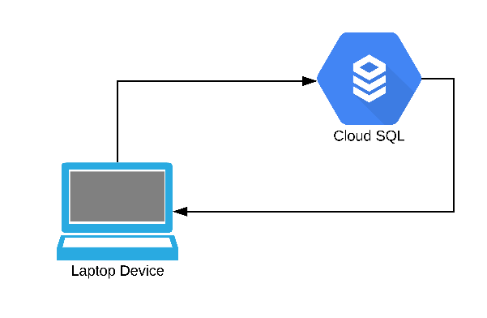  
( 1.0 )

## 4.2 Frontend

## 4.3 Adatbázis